淡江時報 第 1093 期
淡水福爾摩莎國際詩歌節 東西方文化交融呈現
學校要聞
【記者胡榮華淡水校園報導】「2019淡水福爾摩莎國際詩歌節」盛大展開，由本校文錙藝術中心及外語學院，與淡水文化基金會、世界詩人運動組織合舉辦，其中在本校文錙藝術中心及海事博物館分別展出「淡水、海洋與生態詩畫展」及「船歌攝影展」，9月23日上午10時30分在文錙藝術中心舉行開幕式，國際事務副校長王高成、文錙藝術中心主任張炳煌，駐校藝術家顧重光、世界詩人運動組織副會長李魁賢、淡水文化基金會董事長許慧明及義大利詩人歌手Angelo Torchia、詩人與畫家近120人到場參與。

開幕式由小提琴家鄧凱鴻及鋼琴家童仲頤的小型音樂會開場，演奏包括臺灣已故資深藝人洪一峰的知名作品《淡水暮色》等三首曲子。國際副校長王高成致詞表示，淡江重視國際化，此次邀請到眾多國外著名詩人及畫家前來，並安排校內同學擔任口譯人員，除了文化交流，更是推廣美學涵養，雖然淡江沒有藝術相關科系，但透過文錙藝術中心的展覽能夠提升校內同學的美學素養。張炳煌則為國外詩人們介紹e筆書法並現場示範，他也提到自己為詩歌節題字並從2016年沿用迄今，希望能夠持續舉辦這樣的活動，將詩書畫的結合，加以推廣。

策展人西語系副教授林盛彬說明，本次展覽首次將詩、書、畫，傳統及西方文化進行連結，「淡水、海洋與生態詩畫展」共有37位畫家及22位詩人共同參與，展出百餘件作品，將畫作與詩歌共同搭配，並由文錙藝術中心主任張炳煌親自用e筆書法書寫呈現，讓觀眾在賞畫時，也能體會詩歌的意涵，同時深化藝術鑑賞的能力；而「船歌攝影展」則在海事博物館二樓展出，有10位攝影師參展，共50件的作品，當天下午也安排詩歌創作及演出活動。

觀展同學、運管碩二胡勛耀說：「從詩人們吟唱詩歌能夠看出他們是熱愛創作的，非常難得能夠看到來自世界各地的詩人齊聚一堂，希望像這樣的活動能夠持續舉辦。」
2020/11/11

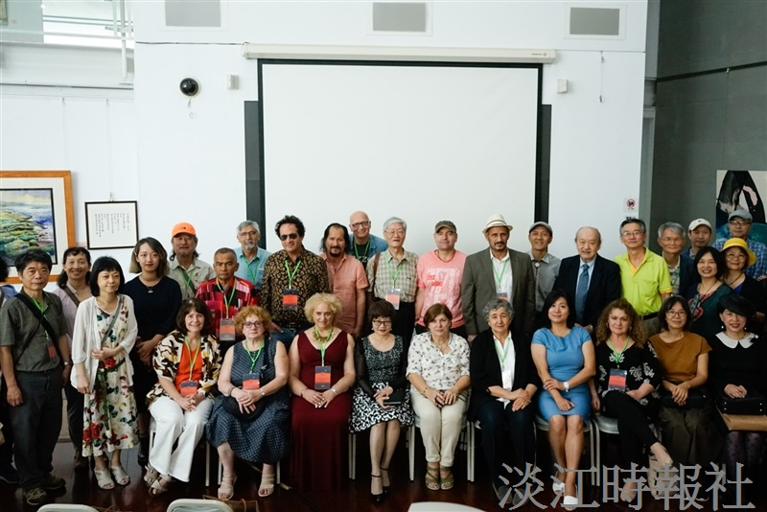
「2019淡水福爾摩莎國際詩歌節」中的「淡水、海洋與生態詩畫展」於文錙藝術中心開幕，現場人文薈萃，充滿藝術氣息。（攝影／羅偉齊）

